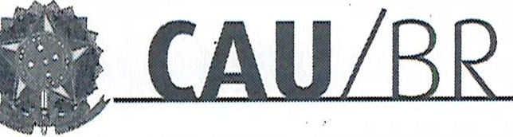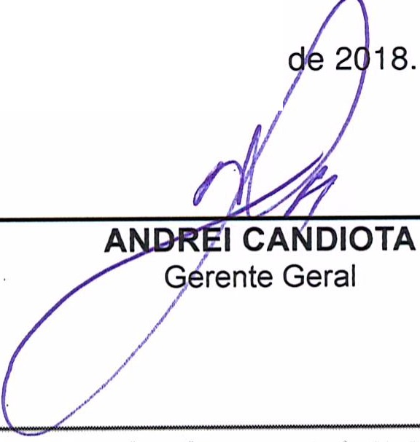
SERVIÇO PÚBLICO FEDERAL
Consel ho de Arquitetura e Urbanism o do Brasil
Ge rência Ge ral

PORTARIA GERÊNCIA GERAL Nº 34, DE 03 DE ABRIL DE 2018

Promove substituição temporária no Quadro de Pessoal Efetivo do CAU/BR, e dá outras providências.

O Gerente Geral do Conselho de Arquitetura e Urbanismo do Brasil (CAU/BR), no uso das atribuições que lhe confere a Portaria PRES nº 55, de 21 de fevereiro de 2014, atendendo ao disposto na Portaria Normativa nº 33, de 17 de abril de 2015, combinada com a Portaria Normativa nº 48, de 11 de agosto de 2016, e tendo em vista o contido no Memo. CAU/BR 007/2018-SGM de 29 de março de 2018 e tendo em vista a Portaria Presidencial nº 207, de 31 de outubro de 2017.
RESOLVE:

Art. 1º. Promover a seguinte sub_stituição temporária no Quadro de Pessoal Efetivo do CAU/BR:
SUBST ITUÍDO:

Nome: Leonardo Castello Branco
Emprego: Nível Superior - 601 - Analista Técnica de Órgãos Colegiados com Ênfase em Planejamento e Administração
Lotação: Secretaria Geral da Mesa
Salário: R$ 8.462,83
Período de Afastamento: 20/03/20'18 a 06/04/2018

SUBSTITUTO:

Nome: Pollyane Siqueira de Pádua de Araújo
Emprego: Profissional de Suporte Técnico - Assistente Administrativo
Lotação: Secretaria Geral da Mesa
Período de substituição: 20/03/2018 a 06/04/2018
Remuneração por substituição:
[ X ] Remuneração correspondente ao emprego objeto da substituição
(Portaria Normativa nº 48, de 11/08/2016, art. 3º e Portaria Normativa nº 33, de 17/04/2015, art.
3°, inciso li ).
[ ] Gratificação de 30% (trinta por cento) do salário base do substituído
(Portaria Normativa nº 48, de 11/08/2016, art. 3º e Portaria Normativa nº 33, de 17/04/2015 , art.
3º, inciso 1).
Art. 2º. Esta Portaria entra em vigor nesta data.
Brasília, 03 de abril

setor comercial sul (SCS), Quadra 2, sloco e - Ed. serra oourada, Salas 401 a 409 I CEP: 70.300·90.2 srasilia/ Of' 1 Telefone: (61) 3204·9500

Secretaria Geral da Mesa
Memo. CAU/BR nº. 007/2018-SGM

Brasília- DF, 29 de março de 2018.

Ao Senhor Andrei Candiota Gerente Geral

Assunto: Substituição interna de funções.

Prezado Senhor,

- Para os fins da Portaria Normativa CAU/BR nº 33, de 17 de abril de 2015, combinada com a Portaria Normativa CAU/BR nº 48, de 11 de agosto de 2016, informo o seguinte afastamento e a substituição de pessoal a serviço da SGM-CAU/BR:

Subst ituído : Leonardo Castello Branco
Emprego: Nível Superior - Cargo 601 -Analista Técnico de Orgãos Colegiados - Enfase em
Planejamento e Administração
Lotação: Secretaria Geral da Mesa (SGM)
Salário: R$ 8.462,83
Motivo: Férias
Período: 18 (dezoito) dias
Termo inicial: 20/03/2018
Termo final: 06/04/2018

Substituto: Pollyane Siqueira de Pádua de Araujo
Emprego: Profissional de Suporte Técnico -Assistente Administrativo
Lotação: Secretaria Geral da Mesa (SGM)

- Neste período a Assistente, Pollyane Siqueira de Pádua de Araujo, fará a substituição cumulativa desempenhando as atividades do emprego de provimento efetivo originário relacionado às atividades da SGM-CAU/BR.
- Por fim, ressalta-se que a referida substituição atende também aos requisitos do artigo 2º, parágrafo único, da Portaria Normativa nº 33, de 17 de abril de 2015.

Atenciosamente,
Laís R?.malho M
Coorden Téc-SGM
Consê\MdÜ.-AIA
Coordenadora Técnico-Normativa da Secretaria Geral da Mesa do CAU/BR
Ciente:

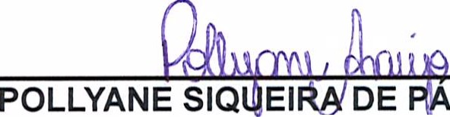

DUAARAUJO
Assistente

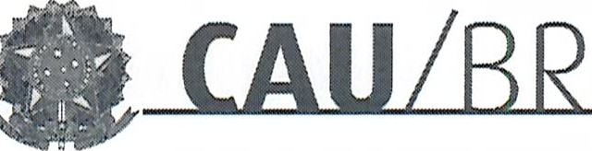
SERVIÇO PÚBLICO FEDERAL
Conselho de Arq uitetura e Urbanismo do Brasil
Setor comercial sul (SCS), Quadra 2, Bloco e - Ed. Serra Dourada, Salas 401 a 409 I CEP: 70.300-902 Brasília/DF I Telefone: (61) 3204-9500

